**Информация к проекту решения о предоставлении разрешения на отклонение от предельных параметров разрешенного строительства, реконструкции объектов капитального строительства**

**Заявитель:** ООО «СТРОЙКОМ. Специализированный застройщик»

**Земельный участок:**

кадастровый номер: 54:36:020117:10

адрес: обл. Новосибирская, г. Обь, ул. Калинина, дом 70, 68,72 (территориальная зона - Зона застройки многоэтажными и среднеэтажными жилыми домами (Ж-1)

площадь: 8 610,84 кв. м

**Запрос:** предоставления разрешения на отклонение от предельных параметров разрешенного строительства на земельном участке с кадастровым номером 54:36:020117:10 в части корректировки парковочных мест с требуемых по расчету 150 м/мест до 61 м/мест в границах земельного участка. За границами участка 89 м/мест, из них 15 м/мест вдоль улицы Калинина и 74 м/места вдоль улицы Октябрьская.

**Фрагмент карты градостроительного зонирования**

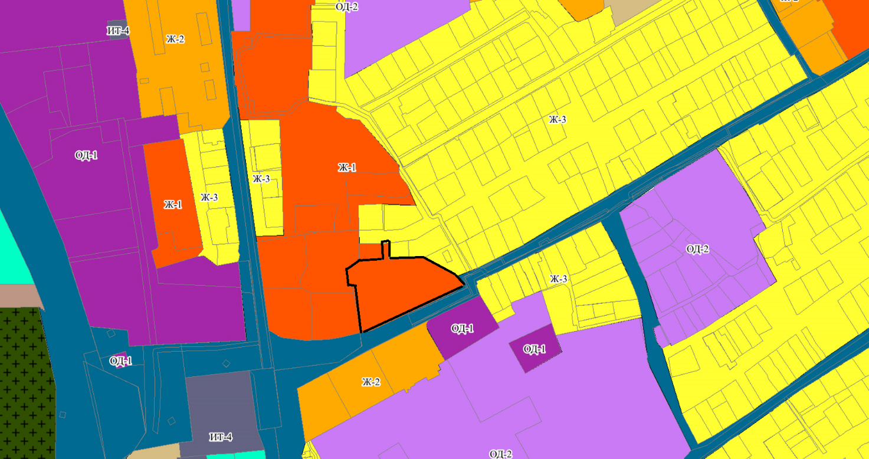

Зона застройки многоэтажными и среднеэтажными жилыми домами (Ж-1)

1. Зона застройки многоэтажными и среднеэтажными жилыми домами (Ж-1) включает в себя участки территории города, предназначенные для застройки многоэтажными (от 9 этажей) и среднеэтажными (5-8 этажей) жилыми домами.

В застройке в пределах указанной зоны предусматривается размещение объектов недвижимости, связанных с удовлетворением потребностей населения указанной территории, не причиняющих вред окружающей среде и санитарному благополучию, не требующих установления санитарной зоны.

2. Виды использования земельных участков и объектов капитального строительства:

|  |  |  |  |
| --- | --- | --- | --- |
| № п/п | Наименование вида разрешенного использования земельного участка | Описание вида разрешенного использования земельного участка | Код вида разрешенного использования земельного участка |
| **Основные виды разрешенного использования** | | | |
| 1 | Среднеэтажная жилая застройка | Размещение многоквартирных домов этажностью не выше восьми этажей; благоустройство и озеленение; размещение подземных гаражей и автостоянок; обустройство спортивных и детских площадок, площадок для отдыха; размещение объектов обслуживания жилой застройки во встроенных, пристроенных и встроенно-пристроенных помещениях многоквартирного дома, если общая площадь таких помещений в многоквартирном доме не составляет более 20% общей площади помещений дома | 2.5 |
| 2 | Многоэтажная жилая застройка (высотная застройка) | Размещение многоквартирных домов этажностью девять этажей и выше; благоустройство и озеленение придомовых территорий; обустройство спортивных и детских площадок, хозяйственных площадок и площадок для отдыха; размещение подземных гаражей и автостоянок, размещение объектов обслуживания жилой застройки во встроенных, пристроенных и встроенно-пристроенных помещениях многоквартирного дома в отдельных помещениях дома, если площадь таких помещений в многоквартирном доме не составляет более 15% от общей площади дома | 2.6 |
| 3 | Коммунальное обслуживание | Размещение зданий и сооружений в целях обеспечения физических и юридических лиц коммунальными услугами. Содержание данного вида разрешенного использования включает в себя содержание видов разрешенного использования с кодами 3.1.1-3.1.2 | 3.1 |
| 4 | Социальное обслуживание | Размещение зданий, предназначенных для оказания гражданам социальной помощи. Содержание данного вида разрешенного использования включает в себя содержание видов разрешенного использования с кодами 3.2.1-3.2.4 | 3.2 |
| 5 | Бытовое обслуживание | Размещение объектов капитального строительства, предназначенных для оказания населению или организациям бытовых услуг (мастерские мелкого ремонта, ателье, бани, парикмахерские, прачечные, химчистки, похоронные бюро) | 3.3 |
| 6 | Амбулаторно- поликлиническое обслуживание | Размещение объектов капитального строительства, предназначенных для оказания гражданам амбулаторно-поликлинической медицинской помощи (поликлиники, фельдшерские пункты, пункты здравоохранения, центры матери и ребенка, диагностические центры, молочные кухни, станции донорства крови, клинические лаборатории) | 3.4.1 |
| 7 | Дошкольное, начальное и среднее общее образование | Размещение объектов капитального строительства, предназначенных для просвещения, дошкольного, начального и среднего общего образования (детские ясли, детские сады, школы, лицеи, гимназии, художественные, музыкальные школы, образовательные кружки и иные организации, осуществляющие деятельность по воспитанию, образованию и просвещению), в том числе зданий, спортивных сооружений, предназначенных для занятия обучающихся физической культурой и спортом | 3.5.1 |
| 8 | Культурное развитие | Размещение зданий и сооружений, предназначенных для размещения объектов культуры. Содержание данного вида разрешенного использования включает в себя содержание видов разрешенного использования с кодами 3.6.1-3.6.3 | 3.6 |
| 9 | Магазины | Размещение объектов капитального строительства, предназначенных для продажи товаров, торговая площадь которых составляет до 5000 кв. м | 4.4 |
| 10 | Общественное питание | Размещение объектов капитального строительства в целях устройства мест общественного питания (рестораны, кафе, столовые, закусочные, бары) | 4.6 |
| 11 | Спорт | Размещение зданий и сооружений для занятия спортом. Содержание данного вида разрешенного использования включает в себя содержание видов разрешенного использования с кодами 5.1.1 - 5.1.7 | 5.1 |
| 12 | Обеспечение внутреннего правопорядка | Размещение объектов капитального строительства, необходимых для подготовки и поддержания в готовности органов внутренних дел, Росгвардии и спасательных служб, в которых существует военизированная служба;  размещение объектов гражданской обороны, за исключением объектов гражданской обороны, являющихся частями производственных зданий | 8.3 |
| 13 | Земельные участки (территории) общего пользования | Земельные участки общего пользования. Содержание данного вида разрешенного использования включает в себя содержание видов разрешенного использования с кодами 12.0.1 - 12.0.2 | 12.0 |
| **Условно разрешенные виды разрешенного использования** | | | |
| 14 | Малоэтажная многоквартирная жилая застройка | Размещение малоэтажных многоквартирных домов (многоквартирные дома высотой до 4 этажей, включая мансардный); обустройство спортивных и детских площадок, площадок для отдыха; размещение объектов обслуживания жилой застройки во встроенных, пристроенных и встроенно-пристроенных помещениях малоэтажного многоквартирного дома, если общая площадь таких помещений в малоэтажном многоквартирном доме не составляет более 15% общей площади помещений дома | 2.1.1 |
| 15 | Среднее и высшее профессиональное образование | Размещение объектов капитального строительства, предназначенных для профессионального образования и просвещения (профессиональные технические училища, колледжи, художественные, музыкальные училища, общества знаний, институты, университеты, организации по переподготовке и повышению квалификации специалистов и иные организации, осуществляющие деятельность по образованию и просвещению), в том числе зданий, спортивных сооружений, предназначенных для занятия обучающихся физической культурой и спортом | 3.5.2 |
| 16 | Религиозное использование | Размещение зданий и сооружений религиозного использования. Содержание данного вида разрешенного использования включает в себя содержание видов разрешенного использования с кодами 3.7.1-3.7.2 | 3.7 |
| 17 | Общественное управление | Размещение зданий, предназначенных для размещения органов и организаций общественного управления. Содержание данного вида разрешенного использования включает в себя содержание видов разрешенного использования с кодами 3.8.1-3.8.2 | 3.8 |
| 18 | Амбулаторное ветеринарное обслуживание | Размещение объектов капитального строительства, предназначенных для оказания ветеринарных услуг без содержания животных | 3.10.1 |
| 19 | Банковская и страховая деятельность | Размещение объектов капитального строительства, предназначенных для размещения организаций, оказывающих банковские и страховые услуги | 4.5 |
| 20 | Гостиничное обслуживание | Размещение гостиниц, а также иных зданий, используемых с целью извлечения предпринимательской выгоды из предоставления жилого помещения для временного проживания в них | 4.7 |
| **Вспомогательные виды разрешенного использования** | | | |
| 21 | Хранение автотранспорта | Размещение отдельно стоящих и пристроенных гаражей, в том числе подземных, предназначенных для хранения автотранспорта, в том числе с разделением на машино-места, за исключением гаражей, размещение которых предусмотрено содержанием вида разрешенного использования с кодом 4.9 | 2.7.1 |
| 22 | Служебные гаражи | Размещение постоянных или временных гаражей, стоянок для хранения служебного автотранспорта, используемого в целях осуществления видов деятельности, предусмотренных видами разрешенного использования с кодами 3.0, 4.0,а также для стоянки и хранения транспортных средств общего пользования, в том числе в депо | 4.9 |

3. Предельные (минимальные и (или) максимальные) размеры земельных участков и предельные параметры разрешенного строительства, реконструкции объектов капитального строительства:

1) минимальная и максимальная площадь земельного участка:

- религиозное использование - от 100 кв.м до 50000 кв.м;

- хранение автотранспорта - от 10 кв.м до 50 кв.м;

- служебные гаражи - от 10 кв.м до 50 кв.м;

- минимальные размеры земельных участков с видами разрешенного использования, указанными в пункте 2 настоящей статьи - 0,1 га, максимальные размеры земельных участков с видами разрешенного использования, указанными в пункте 2 настоящей статьи - не подлежат установлению;

2) предельные (минимальные и (или) максимальные) размеры земельных участков:

- предельные минимальные размеры земельных участков с видами разрешенного использования, указанными в пункте 2 настоящей статьи - 0,1 га, максимальные размеры земельных участков с видами разрешенного использования, указанными в пункте 2 настоящей статьи - не подлежат установлению;

3) предельное количество этажей надземной части зданий, строений, сооружений:

- среднеэтажная жилая застройка - 8 этажей;

- многоэтажная жилая застройка (высотная застройка) - от 9 этажей до максимально возможной этажности, установленной Старшим авиационным начальником аэродрома Новосибирск (Толмачево) командиром в/ч 12739;

- предельное количество этажей зданий, строений, сооружений для других земельных участков с видами разрешенного использования, указанными в пункте 2 настоящей статьи - 9 этажей;

4) предельная высота зданий, строений, сооружений:

- предельная высота зданий, строений, сооружений для земельных участков с видами разрешенного использования, указанными в пункте 2 настоящей статьи - в соответствии с установленной Старшим авиационным начальником аэродрома Новосибирск (Толмачево) командиром в/ч 12739;

5) минимальные отступы от границ земельных участков в целях определения мест допустимого размещения зданий, строений, сооружений, за пределами которых запрещено строительство зданий, строений, сооружений, - 3 м, в случаях совмещения границ земельных участков с красными линиями - 3 м, для земельных участков, соответствующих виду разрешенного использования «коммунальное обслуживание», - 1 м, для земельных участков, соответствующих виду разрешенного использования «хранение автотранспорта» - 1 м;

6) минимальный процент застройки в границах земельного участка, определяемый как отношение суммарной площади земельного участка, которая может быть застроена объектами капитального строительства, ко всей площади земельного участка:

- среднеэтажная жилая застройка - 10%;

- многоэтажная жилая застройка (высотная застройка) - 10%;

- коммунальное обслуживание - 10%;

- обеспечение внутреннего правопорядка - 5%;

- минимальный процент застройки в границах земельного участка для других земельных участков с видами разрешенного использования, указанными в пункте 2 настоящей статьи - 30%;

7) максимальный процент застройки в границах земельного участка, определяемый как отношение суммарной площади земельного участка, которая может быть застроена объектами капитального строительства, ко всей площади земельного участка:

- среднеэтажная жилая застройка - 40%;

- многоэтажная жилая застройка (высотная застройка) - 40%;

- коммунальное обслуживание - 90%;

- хранение автотранспорта - 90%;

- максимальный процент застройки в границах земельного участка для других земельных участков с видами разрешенного использования, указанными в пункте 2 настоящей статьи - 70%;

4. Ограничения использования земельных участков и объектов капитального строительства, устанавливаемые в соответствии с законодательством Российской Федерации.

5. Нормы расчета стоянок автомобилей принимаются в соответствии с местными нормативами градостроительного проектирования города Оби Новосибирской области.